**框架说明文档**

1、框架搭建...........................................................

1.1、控制器创建...................................................

1.2、模型创建.....................................................

2、框架使用...........................................................

2.1、控制器属性介绍...............................................

2.2、控制器集成方法...............................................

2.3、模型增删改查.................................................

2.4、模型标准写法.................................................

3、后台JS说明

框架说明：新框架相比之前的框架有几点比较创新的写法。

1.Common/Service下的ControllerService和ModelService作为所有控制器和模型的基类，每一个控制器和模型都要继承自他们，控制器基类内封装了一些常用方法、权限控制及用户登录信息存储取出操作，减少写程序过程中的代码逻辑。

模型基类内封装的是对数据的增删改查和统计，但大部分数据不只是查的一个表，

所以具体的方法还是要写在对应的Model内，但是查询的时候用封装的方法会方便一些。

2.Vendor下的Txunda目录

目录下有Param.Txunda.php等几个类文件，用的时候只要引入就可以使用，这几个类文件只有一个对外开放的方法供开发者调用，已经全部封装在ControllerService内，直接使用$this即可调用

这些类文件封装的是一些常用的操作，比如参数检查，文件上传，发送手机、邮箱验证码，消息推送等

3.对后台的模板的修改，去掉了JS渲染模板步骤，开发起来更方便

4.常用JS的封装，比如模板赋值，删除数据弹窗，Ajax请求，文件上传等操作

1.1、控制器创建

每个控制器都要继承自ControllerService，为了减少操作，则：

每个模块下都应有一个BaseController，如图

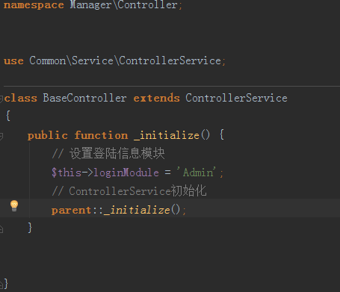

$this->loginModule这个属性的赋值用于多个模块使用同一个登录信息，如果只有单一模块则不用写，后面会说到这个

每个控制器都要继承自BaseController，这个就不说了

1.2、模型创建

每个模型都要继承自ModelService，如图：

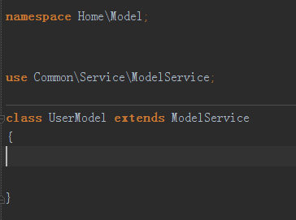

如果是多个模块公用的Model，则放在Common/Model下

2.1、控制器属性介绍

ControllerService有几个属性，不可被覆盖，开发中要注意

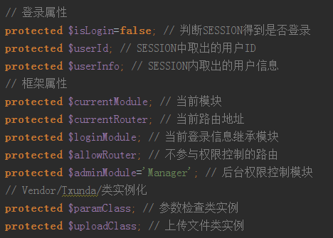

路由地址拼接格式如下：Manager/User/login

allowRouter属性是不参与权限控制的地址，比如登录页等，赋值方式如下

$this->allowRouter = array(‘Home/User/login’, ‘Home/User/Regsiter’);

要在初始化方法内赋值，并写在parent::_initializt()上方，如下：

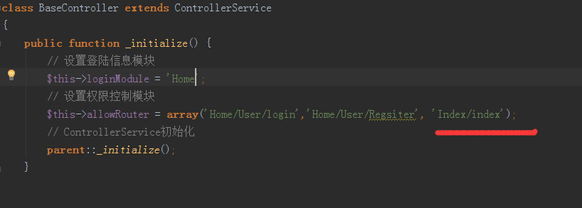

如果不写Home，也就是不写模块名称，则默认填充当前模块的名称

这是为了考虑多模块共用一个登陆信息，所以路由地址要精确到

模块名/控制器名/方法名

模块名：首字母大写 控制器名：首字母大写 方法名：和真实方法名等同

adminModule属性是后台模块名，因为只有后台模块会有菜单权限控制，默认是Manager，如果要改的话可以直接在ControllerService内改，也可以在BaseController的初始化方法内重新赋值

LoginModule属性是判断登录信息的模块，默认为当前模块的名称，如果多个模块公用一个，则需要自己在BaseController内复制

2.2 控制器集成方法

1. 参数判空checkParam($fields)

参数传参方式

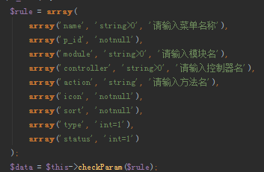

或者



前者返回的是一个数组 后者返回的是一个值

1. 设置登录信息setLoginInfo



主键为id并一定要在数组内，不然判断不出来登录状态

如果传null 则是退出登录或者使用

clearLoginInfo

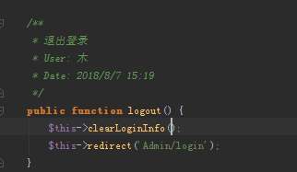

3、后台js说明

1. 列表页全选/反选

Jquery监听 id=”checkAllId”

name=”ids”

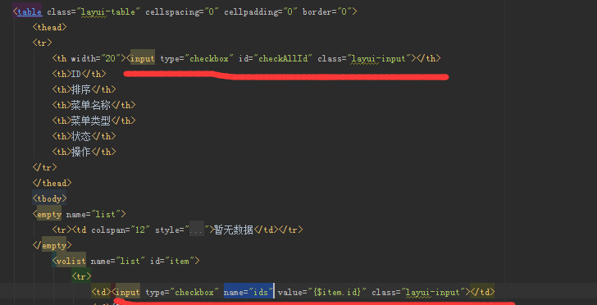

1. goback 方法 返回上级页面并刷新，用于编辑/添加之后 或者 返回按钮

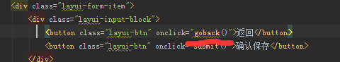

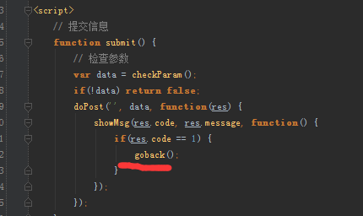

1. 参数判空

需要判空的输入框添加required参数，例：

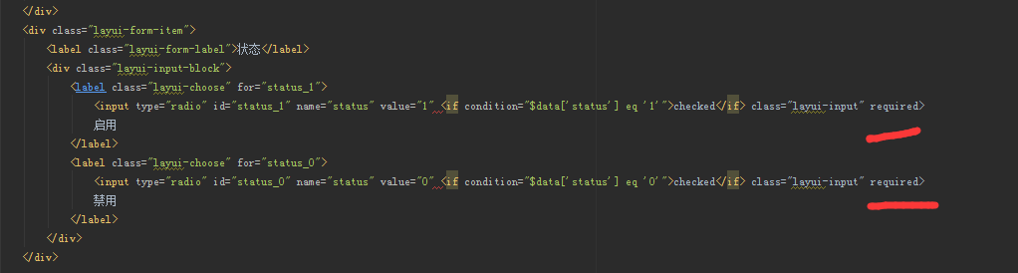

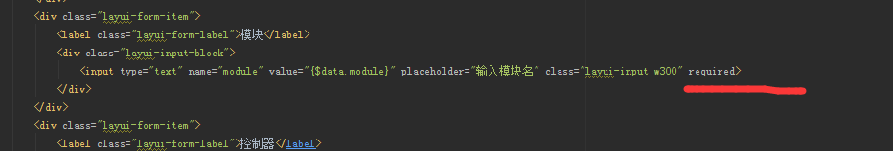

使用：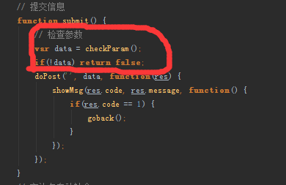

所有的参数都要有 layui-input 这个class

如果参数错误会有提示

1. showMsg方法

参数1：icon 1-成功样式 0-失败样式

参数2：提示文字

参数3：提示完成后执行操作 注:1.5秒之后

上面的图片就是调用方法

1. doPost方法

参数1： url

参数2：data

参数3：回调方法

详情见上图

1. 字段修改



三个属性写对

第一个属性是固定的 第二个是请求地址 第三个是字段名

1. confirmAllAction 批量操作按钮绑定方法

参数1：请求地址

参数2：操作名称

会弹出个确认窗口，点击确认之后才会执行操作

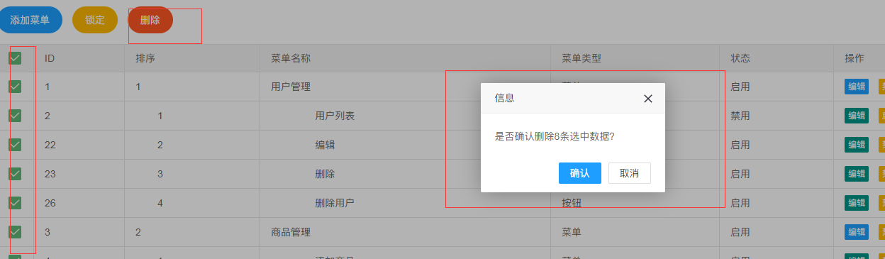

选中的id会以ids参数名传一个数组过去

用法如下



1. confirmOneAction

参数1：请求地址

参数2：操作名称

参数3：id



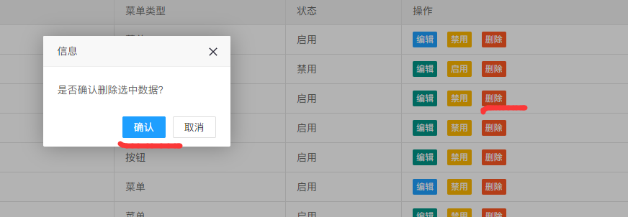

9.发送短信接口